**Git+InternStudio 关卡**

**4.2 配置 Git——项目仓库配置**

**git config --global user.name "ccc"**

**git config --global user.email "C741188184@outlook.com"**

**4.2 配置 Git——项目仓库配置**

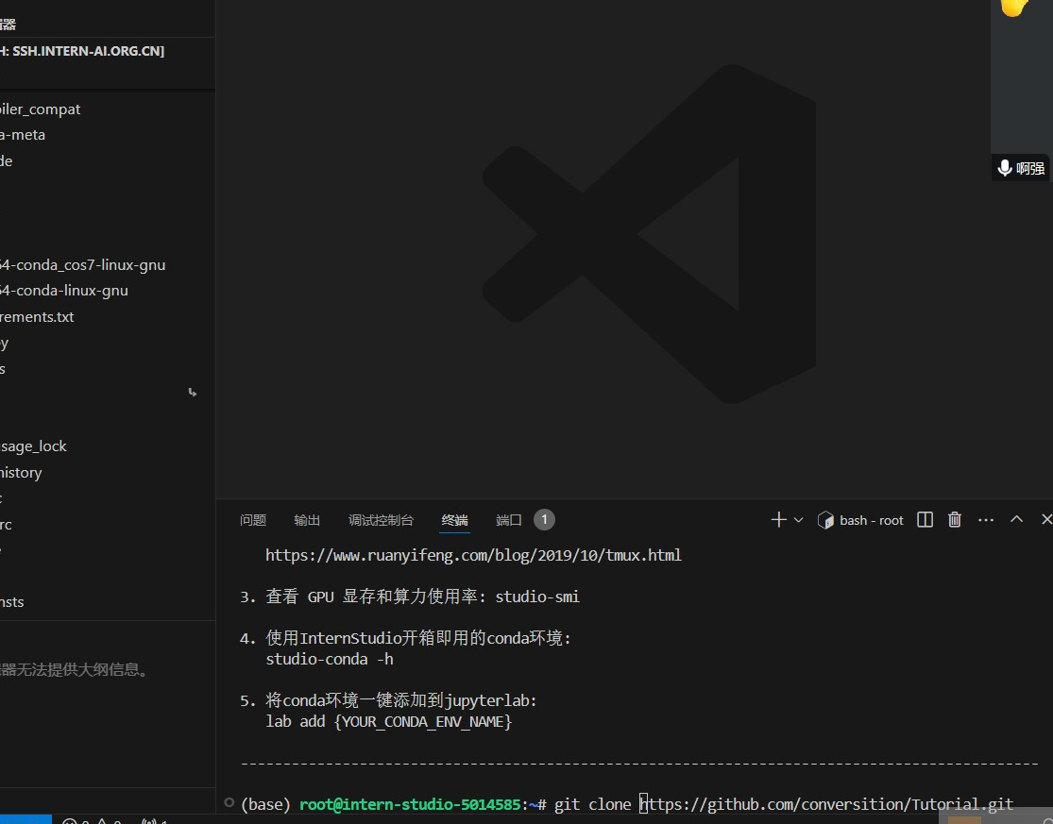

**6.3 配置git并克隆项目到InternStudio本地**

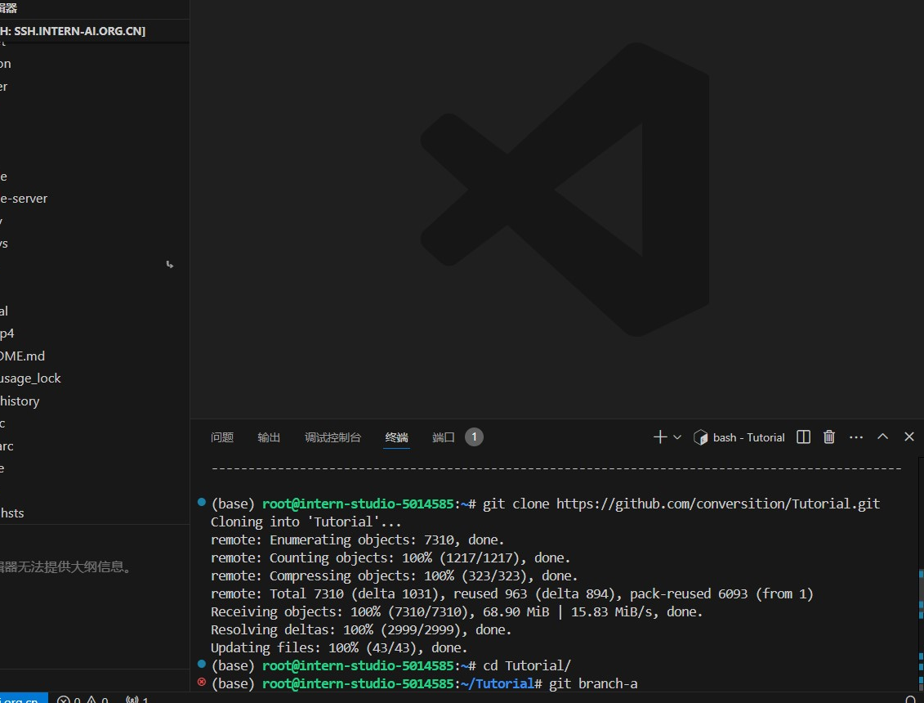

**6.4 创建分支**

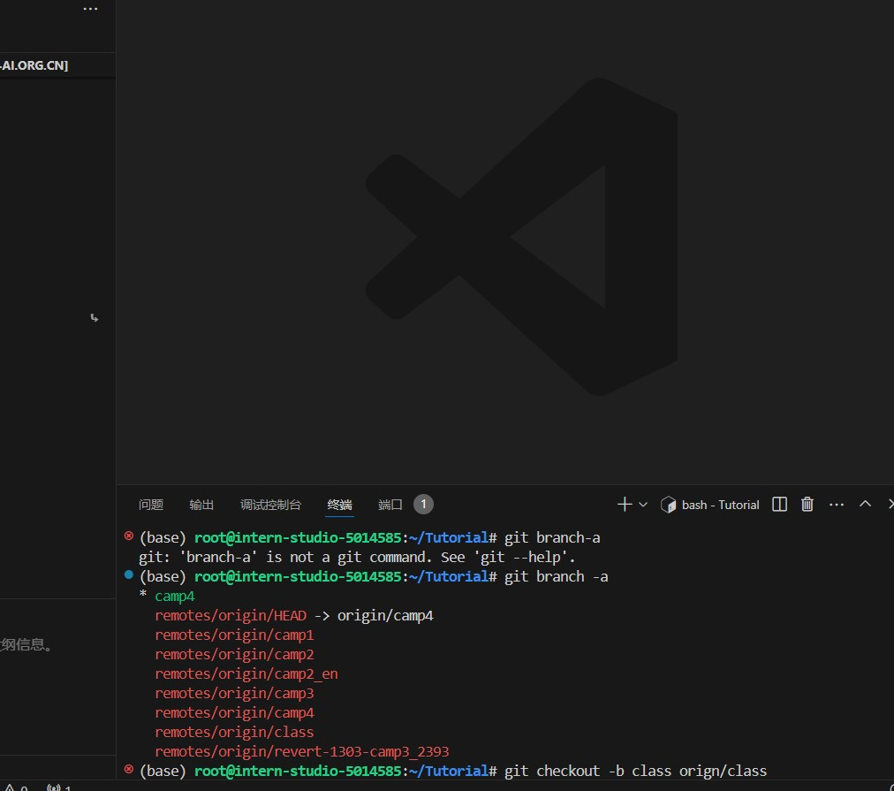

**6.5 创建自己的介绍文件**

**6.6 提交更改分支**

git add .

git commit -m "add git_camp4_2935_introduction" # 提交信息记录,这里需要修改为自己的uid

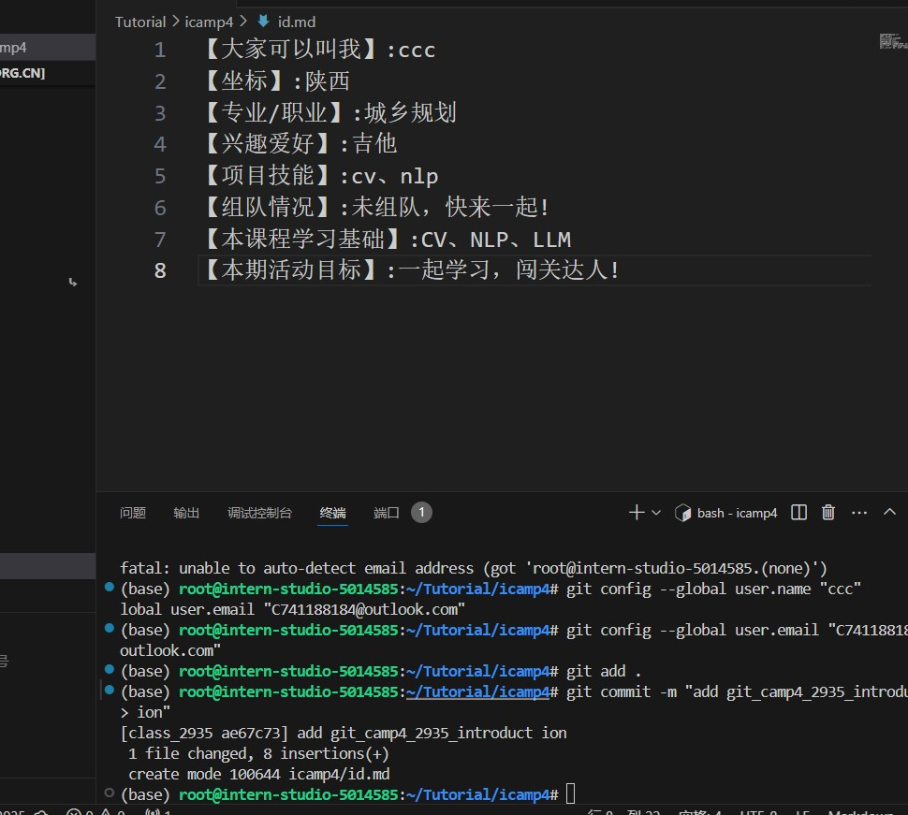

**6.7 推送分支到远程仓库**

git_2935_introduction

#注意，这里要改为你自己的分支名称

#大家提交使用英文，避免同步错误

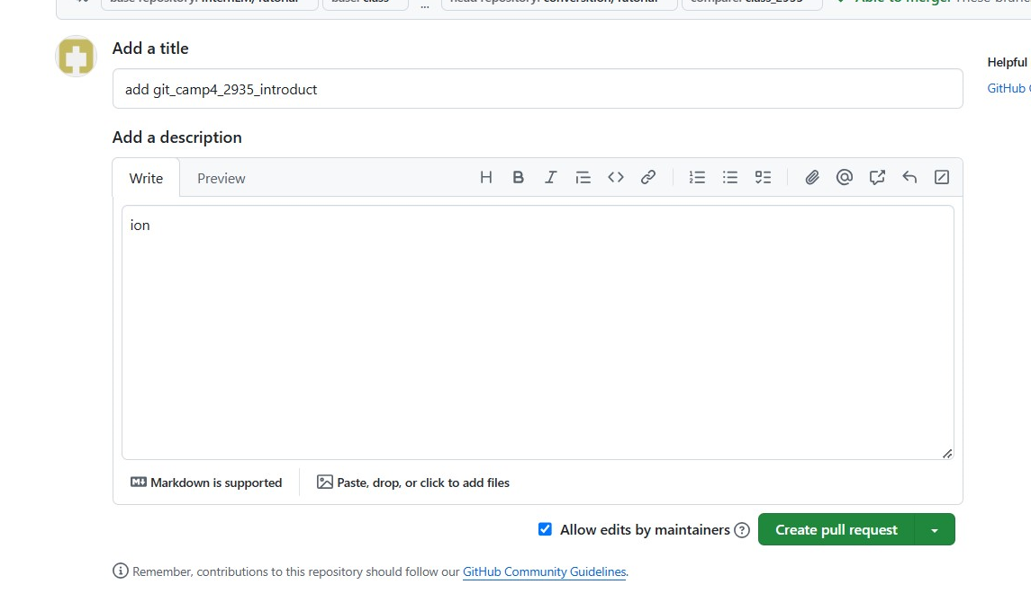

提交